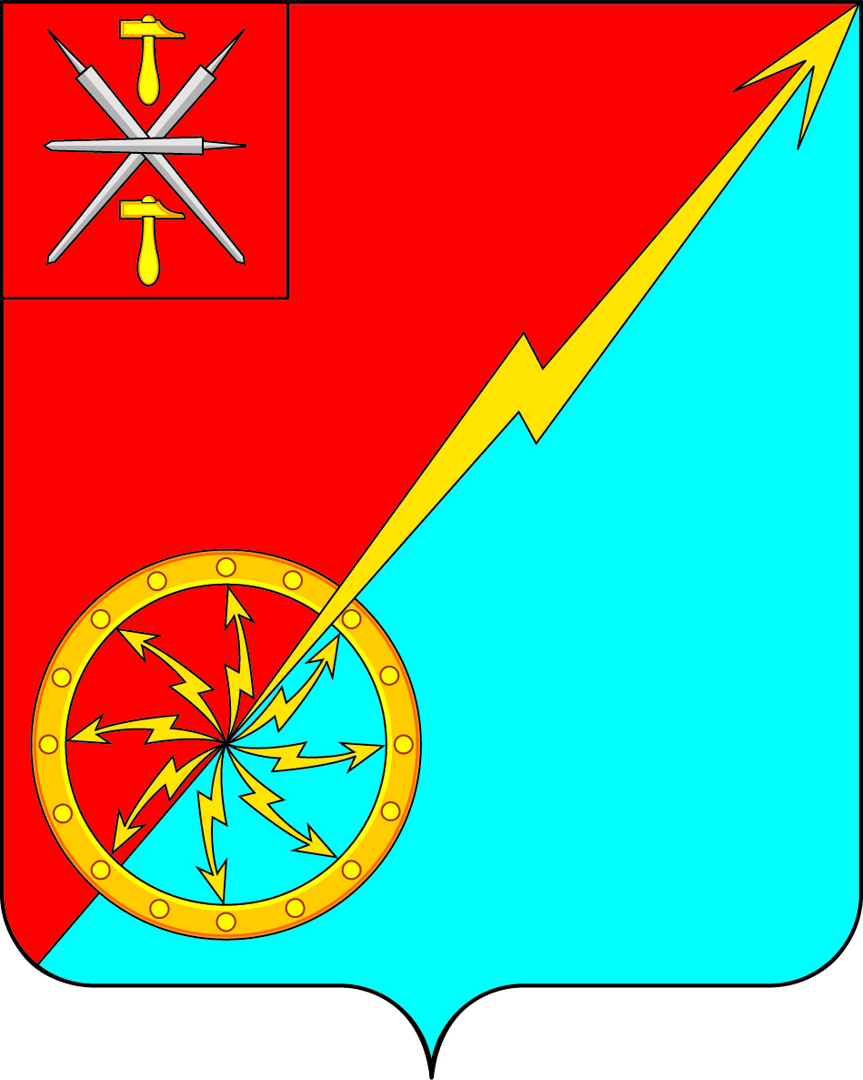
Российская Федерация Щекинский район Тульской области
Администрация муниципального образования город Советск Щекинского района

ПОСТАНОВЛЕНИЕ
29 января 2020г. | №1-16

О внесении изменений в постановление администрации муниципального образования город Советск Щекинского района №10-121 от 01.10.2014г. «Об утверждении муниципальной программы
«Профессиональная переподготовка, повышение квалификации муниципальных служащих администрации город Советск Щекинского района»

В соответствии с Федеральными законами от 06.10.2003 г. № 131-ФЗ «Об общих принципах организации местного самоуправления в Российской Федерации», от 02.03.2007 г. № 25-ФЗ «О муниципальной службе в Российской Федерации», на основании Устава муниципального образования город Советск Щёкинского района администрация муниципального образования город Советск Щёкинского района ПОСТАНОВЛЯЕТ:
1.Внести изменения в постановление № 10-121 от 01.10.2014 года «Об утверждении муниципальной программы «Профессиональная переподготовка, повышение квалификации муниципальных служащих администрации муниципального образования город Советск Щекинского района» в части приложения. Приложение изложить в новой редакции.
2. Контроль за исполнением данного постановления оставляю за собой.
3. Постановление обнародовать путем размещения на официальном сайте муниципального образования город Советск Щекинского района и на информационном стенде администрации муниципального образования город Советск Щекинского района по адресу: Тульская область, Щекинский район, г.Советск, пл.Советов, д.1.
4. Постановление вступает в силу со дня официального обнародования.

Глава администрации
муниципального образования
город Советск Щекинского района Г.В.Андропов
Приложение
к постановлению администрации
муниципального образования город Советск
Щекинского района
от 29 января № 1-16

Муниципальная программа
«Профессиональная переподготовка, повышение квалификации муниципальных служащих администрации муниципального образования город Советск Щекинского района»

Паспорт
муниципальной программы
Наименование муниципальной программы |  | Муниципальная программа «Профессиональная переподготовка, повышение квалификации муниципальных служащих администрации город Советск Щекинского района» (далее – Программа)
Исполнитель (исполнители) программы |  | Администрация муниципального образования город Советск Щекинского района.
Цели программы |  | Повышение эффективности и результативности муниципальной службы и профессиональной деятельности муниципальных служащих.
Задачи программы |  | 1. Внедрение современных методов муниципального управления для повышения результативности деятельности муниципальных служащих.  2. Реализация современных программ переподготовки и повышения квалификации кадров муниципальной службы.
Показатели программы |  | Количество муниципальных служащих, прошедших профессиональную переподготовку и повышение квалификации;  количество семинаров, проведенных с муниципальными служащими.
Этапы и сроки реализации программы |  | 2018-2022гг.
Основные мероприятия, подпрограммы муниципальной программы |  | Профессиональная переподготовка.  Повышение квалификации.  Проведение семинаров.
Программно-целевые инструменты программы

Объемы бюджетных ассигнований программы |  | Всего по муниципальной программе:  110,5 тыс. руб.  В том числе по годам:  2015 год –40,0 тыс. руб.;  2016 год – 11,0 тыс. руб.;  2017 год – 12,0 тыс. руб.;  2018 год - 7,5 тыс. руб.;  2019 год – 20,0 тыс. руб.;  2020 год – 20,0 тыс.руб.  2021 год – 0,0 тыс.руб.  2022 год – 0,0 тыс.руб.
Ожидаемые результаты реализации программы |  | В ходе реализации программы предполагается осуществить профессиональную переподготовку и повышение квалификации 6 муниципальных служащих, 4 технических работников, что будет способствовать созданию эффективной системы профессиональной переподготовки и повышения квалификации муниципальных служащих; повышению эффективности кадровой политики в системе муниципальной службы в целях улучшения кадрового состава муниципальных служащих; эффективной реализации полномочий органов местного самоуправления.

1. Содержание проблемы и обоснование ее решения
программно-целевым методом

В современных условиях одним из инструментов реализации государственной кадровой стратегии является формирование кадрового состава органов местного самоуправления. Наличие подготовленных управленцев является непременным условием развития инновационной экономики, муниципальной службы, системы управления и социальных услуг.
Администрацией МО город Советск Щекинского района регулярно проводится обучение муниципальных служащих в форме переподготовки и повышения квалификации муниципальных служащих, проведения семинаров с целью повышения эффективности исполнения муниципальными служащими должностных полномочий и функциональных обязанностей, обновления теоретических и практических знаний в соответствии с постоянно повышающимися требованиями к уровню квалификации и необходимостью освоения современных методов решения профессиональных задач, создания условий для продвижения квалифицированных кадров.
В современных условиях необходимо продолжение данной работы в течение всего периода реализации Программы на базе ведущих высших учебных заведений Тульской области и других регионов.

2. Цели и задачи Программы

По результатам выполнения мероприятий Программы планируется достижение цели: повышение эффективности и результативности муниципальной службы и профессиональной деятельности муниципальных служащих, создание эффективной системы управления муниципальной службой.
Для достижения указанной цели Программы необходимо решение следующих задач:
внедрение современных методов муниципального управления для повышения результативности деятельности муниципальных служащих;
реализация современных программ переподготовки и повышения квалификации кадров муниципальной службы.

Приложение 2
К Порядку разработки и реализации
муниципальных программ муниципального
образования город Советск Щёкинского района
Перечень
мероприятий по реализации муниципальной программы
«Профессиональная переподготовка, повышение квалификации муниципальных служащих администрации город Советск Щекинского»

Наименование мероприятия, подпрограммы, ведомственной целевой программы | Срок  исполнения | Объем финансирования (тыс. рублей) |  |  |  |  | Исполнители
 |  | Всего | В том числе за счет средств:
 |  |  | федерального  бюджета | областного бюджета | местного  бюджета | внебюджетных  источников
Муниципальная программа «Профессиональная переподготовка, повышение квалификации муниципальных служащих администрации Щекинского района на 2015 - 2017 годы» (далее – Программа) | 2015-2022 | 110,5 | 0 | 0 | 110,5 | 0 | Администрация муниципального образования город Советск Щекинского района.
Профессиональная подготовка, переподготовка и повышение квалификации | 2015 | 40,0 | 0 | 0 | 40,0 | 0 | Администрация муниципального образования город Советск Щекинского района.
 | 2016 | 11,0 | 0 | 0 | 11,0 | 0
 | 2017 | 12,0 | 0 | 0 | 12,0 | 0
 | 2018 | 7,5 | 0 | 0 | 7,5 | 0
 | 2019 | 20,0 | 0 | 0 | 20,0 | 0
 | 2020 | 20,0 | 0 | 0 | 20,0 | 0
 | 2021 | 0 | 0 | 0 | 0 | 0
 | 2022 | 0 | 0 | 0 | 0 | 0

Приложение 3
К Порядку разработки и реализации
муниципальных программ муниципального
образования город Советск Щёкинского района

ПЕРЕЧЕНЬ
показателей результативности и эффективности реализации муниципальной программы
«Профессиональная переподготовка, повышение квалификации муниципальных служащих администрации город Советск Щекинского»

Цели и  задачи  муниципальной  программы | Перечень  конечных и  непосредственных показателей (индикаторов) | Фактическое  значение  показателя  на момент  разработки  муниципальной  программы  (базисное  значение) | Значения показателей по годам реализации  муниципальной программы |  |  |  |  |  | Плановое  значение  показателя  на день  окончания  действия  муниципальной  программы
 |  |  | 1-й год  реализации  муниципальной  программы | 2-й год  реализации  муниципальной  программы | 3-й год  реализации  муниципальной  программы | 4-й год  реализации  муниципальной  программы | 5-й год  реализации  муниципальной  программы | 6-й год  реализации  муниципальной  программы
Цель 1
Повышение эффективности и результативности муниципальной службы, создание эффективной системы управления муниципальной службой
Задача 1  Реализация современных программ переподготовки и повышения квалификации кадров муниципальной службы. | Чел. | 4 | 4 | 2 | 2 | 2 | 2 | 1 | 1

Приложение 4
к Порядку разработки и реализации
муниципальных программ муниципального
образования город Советск Щёкинского района

Общая потребность

в ресурсах муниципальной программы
«Профессиональная переподготовка, повышение квалификации муниципальных служащих администрации город Советск Щекинского»

Наименование ресурсов | Единица  измерения | Объем потребности в финансовых ресурсах
 |  | Всего | В том числе по годам реализации:
 |  |  | 2015 | 2016 | 2017 | 2018 | 2019 | 2020 | 2021 | 2022
Финансовые ресурсы
В том числе:
федеральный бюджет | --- | --- | --- | --- | --- | --- | ---
бюджет Тульской области | --- | --- | --- | --- | --- | --- | ---
бюджет муниципального образования | тыс.руб. | 110,5 | 40,0 | 11,0 | 12,0 | 7,5 | 20 | 20 | 0 | 0
иные источники | --- | --- | --- | --- | --- | --- | ---

